UČENJE NA DALJAVO PONEDELJEK 30.30.2020

Dobro jutro vsem skupaj! Zakorakali smo že v tretji teden našega učenja na daljavo. Nekaterim je to všeč, drugim malo manj, a nikoli ni vsem vse enako všeč. Bodite čim bolj samostojni pri delu. Če je kaj nejasno, mi lahko pišete in poveste kje so nastale težave.

SLOVENŠČINA

Ta teden bomo govorili o pravljicah. Zakaj? Zato, ker je 2.4. rojstni dan pravljičarja Hansa Christiana Andersena in mednarodni dan knjig za otroke.
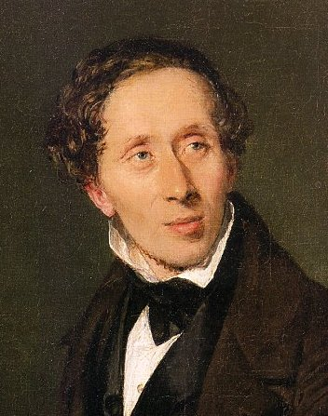
Na kratko preberi življenjepis H.C.Andersena

Hans Christian se je rodil 2. aprila 1805 v danskem otoškem mestu Odense.
V šolo ni rad hodil, raje se je zabaval z lutkami, s katerimi je uprizarjal prave predstave na vrtu pred hišo. Zanje je sam izdelal oblačila in tudi zato je njegova mati pričakovala, da bo postal krojač.
Ker v šolo ni rad hodil, je bil zelo šibek na govornem področju. Pravljice je pisal v pogovornem izražanju, zato se njegova dela berejo lahkotno.
H. C. Andersen, kot mu pravijo na Danskem, je napisal številne gledališke igre in librete, potopise, pesmi, krajša in daljša prozna dela, kar tri (!) življenjepise o sebi in vsaj kot pesnik je še vedno zelo cenjen v svoji domovini, toda tisto, kar zares šteje, so njegove pravljice. Napisal jih je 168.
Andersenove praljice so še danes izjemen vir navdiha za številne ustvarjalce in obvezno branje otrok z vsega sveta.
POZNAŠ KATERO NJEGOVO PRAVLJICO?

Zlatolaska in trije medvedi, Vžigalnik, Kraljična na zrnu graha, Pastirica in dimnikar,...

https://www.youtube.com/watch?v=miOv9pd0yNw Na tem spletnem naslovu si oglej risanko Palčico.

Jutri boš o Andersenu zvedel kaj več.

MATEMATIKA
PRETVARJANJE DZ. Str.65 (cela stran)
Rešitve dobiš v torek.
V zvezek napiši VAJA
Pisno množenje:
23x3 14x3 32x2 24x4 16x7 200x4

31x3 202x4 62x3 55x10 21x8

(Preveri, če si računal prav. Rezultati so pomešani.
800, 69, 112, 42, 96, 64
93, 168, 808, 186, 550, 168)
UPAM, DA TI PISNO MNOŽENJE NI POVZROČALO TEŽAV!

DRUŽBA
LEGA DOMAČEGA KRAJA
Odpri učbenik na strni 54,55. Natančno si oglej fotografijo, preberi besedilo v vsakem oblačku in si ga skušaj vtisniti v spomin.
Skušaj razložiti kaj pomeni:
-naselje je na desnem bregu (glej v smer, kamor teče voda)
-razlika med prisojno in osojno lego( kraj, ki je večino na soncu ali v senci)
-kraj na vzpetini(prednosti, slabosti)
- kraj ob jezeru (prednosti, slabosti.
Razmisli, kako bi ti opisal tvoj domači kraj.
Pomoč, moj kraj leži ob cesti, reki,................ To je kraj v ravnini, na vzpetini,........, leži na prisojni/osojni legi. Ali je v bližini kakšna reka, potok,..Moj kraj leži severno/ južno/zahodno/vzhodno od Ljubljane.

ŠPORT
Ob ogledu posnetka telovadi z Natašo:
https://www.youtube.com/watch?v=qH7Ds4sSCJE

RAZREDNA URA

Pojdi za računalnik ter mi napiši kako se učiš na daljavo:
Učne naloge delam vsak dan sproti DA NE VČASIH
Pri delu sem samostojen-a DA NE VČASIH
Pomoč rabim pri....
Rad imam naloge, kjer je.....
Doma se imam super, dolgčas mi je...

Če imate doma aktiviran Skype mi sporoči, da se bomo kdaj slišali na daljavo.
NE POZABI NA IZBIRNE VSEBINE!

NASVIDENJE DO JUTRI! 5RA

